УТВЕРЖДАЮ
Начальник отдела образования, спорта и туризма
Е.П. Парфененко
04.03.2019

Задания первого этапа областной олимпиады учащихся
IV-IX классов по учебным предметам
«Всемирная история», «История Беларуси»
2018/2019 учебный год
VII класс

Задание I. Выберите правильный вариант ответа и обведите его кружком:
1. Сербия попала в вассальную зависимость от турок – османов в 1389г. в результате битвы:
а) на Косовом поле; | б) у города Липаны; | в) у города Никополь; | г) на Марсовом поле.
2. Единое государство арабов было создано в:
а) 622г.; | б) 630г.; | в) 632г.; | г) 550г.
3. Взятие Константинополя турками-османами произошло в:
а) 1453г.; | б) 1479г.; | в) 1480г.; | г) 1492г.
4. Объединение Франции завершил:
а) Карл VII; | б) Филипп IV Красивый; | в) Людовик XI; | г) Эдуард III.
5. В средние века Чехия входила в состав:
а) Византии; | б) Священной Римской империи; | в) Франции; | г) Российского государства.
6. Столетняя война была между:
а) Англией и Германией; | б) Англией и Францией; | в) Францией и Германией.
7. Война Алой и Белой розы в Англии длилась:
а) с 1330г. по 1390г.; | б) с 1325г. по 1340г.; | в) с 1455г. по 1485г.; | г) с 1309г. по 1377г.
8. Восстание французских крестьян 1358г. вошло в историю под названием:
а) тайпинов; | б) башмачников; | в) красных повязок; | г) Жакерия.
9. В 1368г. мощное народное восстание в Китае получило название:
а) «жёлтых повязок»; | б) «синих беретов»; | в) «жёлтых халатов»; | г) «красных повязок».
10. Английский король Иоанн Безземельный прославился тем, что:
а) впервые созвал английский парламент;
б) организовал крестовый поход;
в) присоединил к Англии французские территории;
г) подписал Великую хартию вольностей.
11. Первый князь Великого княжества Литовского:
а) Войшелк; | б) Миндовг; | в) Ольгерд; | г) Ягайло.
12. Управляющий великокняжескими замками:
а) гетман; | б) канцлер; | в) каштелян; | г) магистр.
13. Кревская уния была заключена в:
а) 1256г.; | б) 1385г.; | в) 1342г.; | г) 1289г.
14. Для этнического развития белорусских земель в конце XIV – начале XVв. было характерно:
а) массовое переселение русского населения из Московского княжества;
б) преследование нехристианского населения;
в) начало расселения татар;
г) завершение процесса формирования белорусского этноса.
15. После смерти Гедимина великокняжеский престол занял:
а) Ягайло; | б) Кейстут; | в) Ольгерд; | г) Явнут; | д) Витовт.

Задание II. Соотнесите:
1. страны и исторические события:
1) Германия | а) Кревская уния;
2) Италия | б) открытие морского пути в Индию;
3) Португалия | в) Ганзейский союз;
4) Польша | г) открытие Америки;
5) Испания | д) появление первых мануфактур в Европе.
2. даты и исторические события:
1) 1302г | а) Столетняя война;
- 2) 1066г. | б) возникновение Генеральных Штатов во Франции;
3) 1337-1453гг. | в) конец монголо-татарского ига на Руси;
4) 1347-1353гг. | г) «Чёрная смерть»;
5) 1492г. | д) завершение Реконкисты;
6) 1480г. | е) битва при Гастинксе, нормандское завоевание Англии.
3. исторические личности и описание:
1) Теодорих | а) последний император Западной Римской империи;
2) Ромул Августул | б) открыл секрет «греческого огня»;
3) Каллиник Сирийский | в) победитель арабов в битве при Пуатье;
4) Карл Мартел | г) король государства остготов в Италии, прозванный Великим;
5) Мехмед II | д) Римский папа, призвавший к первому крестовому походу;
6) Урбан II | е) турецкий султан, при котором пала Византийская империя.
4. исторические личности и их высказывания:
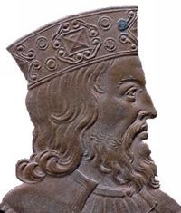 | 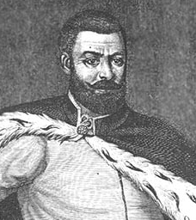 | 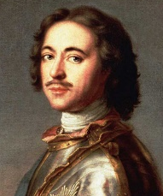 | 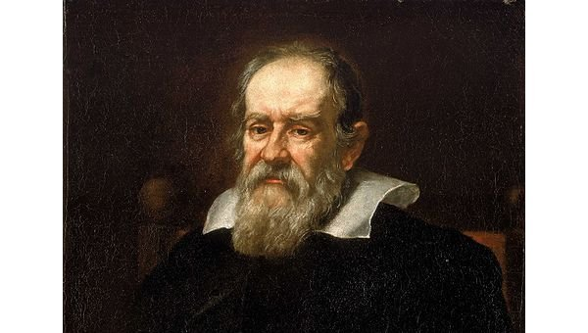
А | Б | В | Г
1. «А все-таки она вертится!» | 2. «Вас, господа шведские генералы, считаю своими учителями в воинском искусстве» | 4. «Мы Отечество наше, которое своей кровью и жизнями сохранили, защищали здесь столько, сколько могли» | 3. «Так и ты поступил с моей чашей»

Задание III. Заполните таблицу «Феодально-раздробленное и централизованное государства»:
Вопросы для сравнения | Феодально-раздробленное государство | Централизованное государство
1) Какие права имел король?
2) Из каких источников король получал доходы?
3) Какими военными силами располагал король?
4) Кому принадлежало право суда и издания законов
5) Кто управлял на местах?

Задание IV. Расставьте события в хронологической последовательности:
а) начало правления в ВКЛ князя Сигизмунда Кейстутовича;
б) принятие I Статута ВКЛ;
в) Грюнвальдская битва;
г) заключение Островского соглашения между Ягайло и Витовтом;
д) Начало Реформации в Германии;
е) Варфоломеевская ночь в Париже;
ж) Мятеж М. Глинского;
з) Ям-Запольское перемирие;
и) Нантский эдикт.
к) «стояние на реке Угре».

1 - | 2 - | 3 - | 4 - | 5 - | 6 - | 7 - | 8 - | 9 - | 10 -

Задание V. Прочитайте исторический источник, заполните пропуски и ответьте на вопросы:
В год ( ________1.) новый ( _________2.) магистр (глава _________3. ) и архиепископ, и (_________4) приехали к королю в ( __________5) и там отдали королю эту( _________6.)
землю и самих себя под защиту и опеку, и присягу исполнили
1. Вставьте пропущенное.
2. На основании отрывка из документа опишите путь присоединения этого государственного объединения к ВКЛ. Укажите итоги присоединения.
3. Назовите автора документа

Задание VI. Рассмотрите изображения и укажите имена исторических личностей:
1 | 2 | 3 | 4
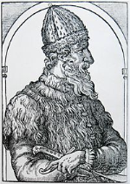 | 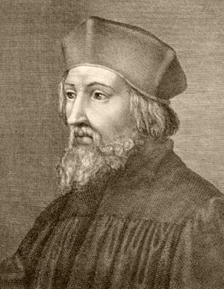  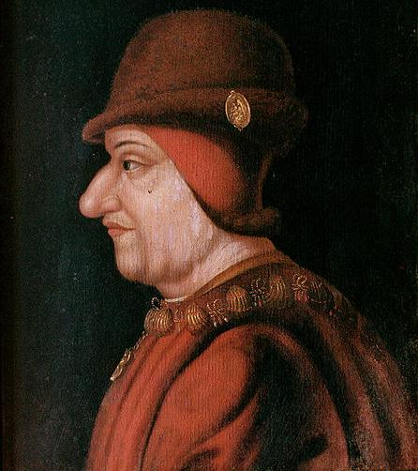 | 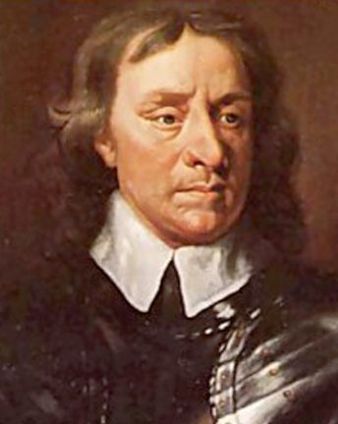 | 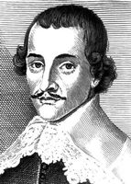
_________________ | ___________________ | ___________________ | _________________
 | 5 | 6
 | 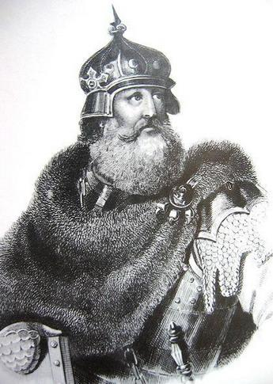 | 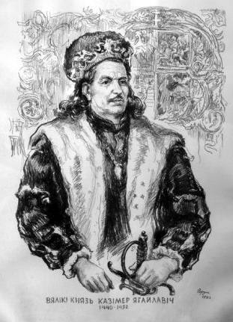
 | ___________________ | ____________________
Задание VII. Определите представленное на иллюстрации событие и год, в котором оно произошло:
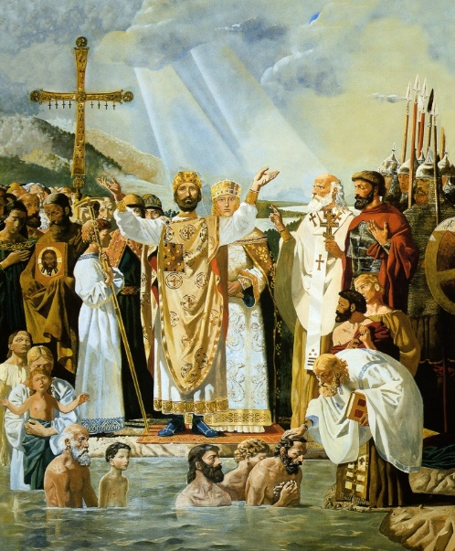 | 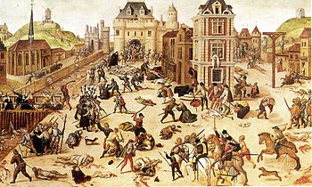
1 | 2

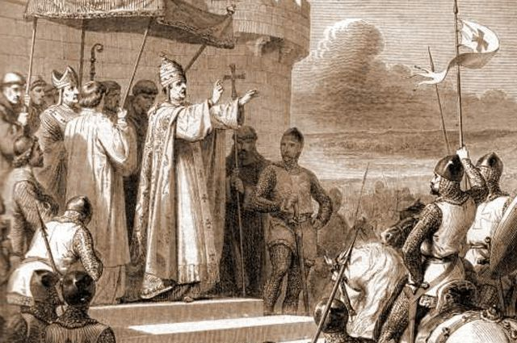 | 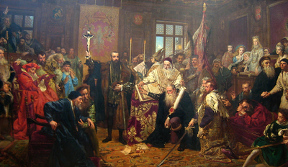
3 | 4

Событие | Год
1.

2.

3.

4.

